Ogólnopolskie konsultacje środowiskowe
II część
Edukacja ustawiczna i wyzwania rynku pracy
w ramach projektu
„Rada Sektorowa ds. Kompetencji MOTORYZACJA I ELEKTROMOBILNOŚĆ”

Termin i cele konsultacji:
22 czerwca 2022r. odbyły się ogólnopolskie konsultacje środowiskowe w ramach projektu „Rada Sektorowa ds. Kompetencji MOTORYZACJA I ELEKTROMOBILNOŚĆ”.
Było to drugie z trzech zaplanowanych spotkań, podczas których omawiane są kompetencje dla motoryzacji, a uczestnicy wymieniają się wiedzą o systemie edukacji formalnej oraz kształceniu ustawicznym.
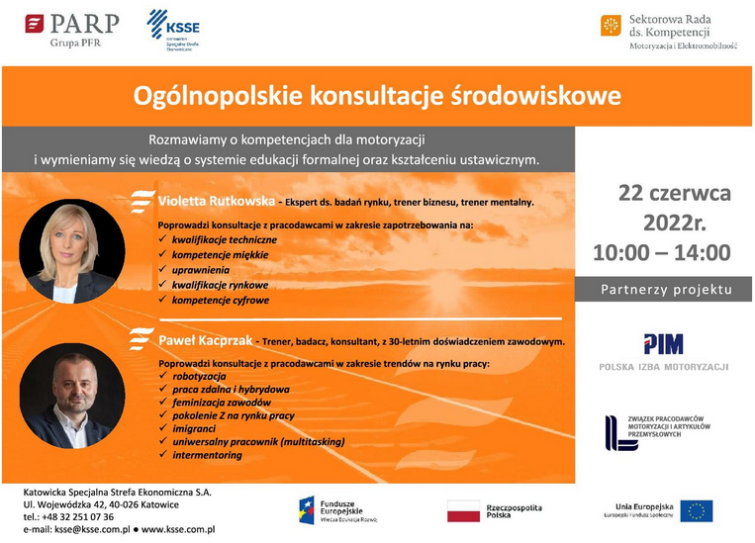

Prowadzący:
Konsultacje prowadziło dwóch ekspertów:
Violetta Rutkowska - ekspert ds. badań rynku, trener biznesu, trener mentalny.
Właścicielka firmy badawczej specjalizującej się w realizacji badań rynku m.in. w obszarze edukacji, przedsiębiorczości, rynku pracy, problemów społecznych. Wspiera firmy i instytucje w realizacji projektów badawczych i doradczych z zakresu nowoczesnych rozwiązań zarządczych. Posiada wieloletnie doświadczenie w prowadzeniu badań ilościowych i jakościowych. Certyfikowany trener biznesu. Wykonawca badań dla KSSE w ramach działania Rady Sektorowej ds. Kompetencji MOTORYZACJA I ELEKTROMOBILNOŚĆ.

Paweł Kacprzak - trener, badacz, konsultant, z 30-letnim doświadczeniem zawodowym.
Specjalizuje się w realizacji projektów rozwojowych dla kadry zarządzającej, handlowców, pracowników administracji samorządowej. Doświadczenia trenerskie i doradcze zdobywał w realizacji projektów dla czołowych firm sektora budowlanego, produkcyjnego, bankowego, informatycznego, FMCG, farmaceutycznego, i innych.

Uczestnicy:
W konsultacjach udział wzięli przedstawiciele pracodawców sektora Automotive, urzędów pracy oraz nauczyciele przedmiotów zawodowych oraz dyrektorzy szkół zawodowych.

Wnioski:

- Rynek pracy przechodzi obecnie dużą transformację. Pandemia sprawiła, że praca zdalna w błyskawicznym tempie stała się standardem rynku pracy, a nie - jak miało to miejsce wcześniej - jedynie pożądanym benefitem pracowniczym.

- Nieco ponad połowa (51%) firm w Polsce skierowała pracowników biurowych w czasie pandemii do realizacji ich zadań w systemie pracy zdalnej lub hybrydowej. Z tego grona jedynie 1% nie planuje w przyszłości powrotu do biur.

- W skali ogólnopolskiej jedynie 11% organizacji w czasie pandemii skierowało pracowników biurowych wyłącznie na pracę zdalną. Tryb hybrydowy wskazało 40% ankietowanych.
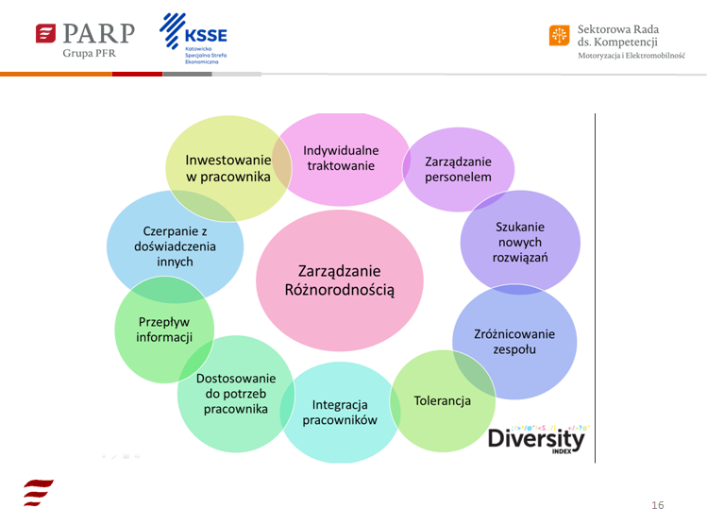

- Z perspektywy zarządzania kadrami okres pandemii postrzegany jest nie tylko w kategorii niespotykanych wcześniej wyzwań, konieczności szybkiej adaptacji, ale również olbrzymiego skoku technologicznego, który całkowicie przemodelował system funkcjonowania organizacji.

- Zmienia się system pracy, zmienne są również warunki pracy. Jak pokazują badania, kluczowe wyzwania obecnie dla działów HR to zatrzymanie obecnych pracowników w organizacji oraz pozyskiwanie nowych talentów. Ale to również zmiana systemów działania organizacji w myśl zasady głoszonej przez Alberta Einsteina: „Robiąc coś cały czas w ten sam sposób, niedorzecznością jest oczekiwanie uzyskania innego rezultatu”.

- Badania portalu pracuj.pl z marca 2022r. pokazują, że 74% respondentów nie chce już pracować wyłącznie stacjonarnie, a rekrutacja zdalna to wśród kandydatów powszechnie akceptowany model.

- Podczas konsultacji wybrzmiał obecny dzisiaj rynek pracownika i konieczność dostosowania warunków pracy do wymagań zatrudnionych. Niezbędna jest zatem zmiana świadomości i myślenia zarówno wśród pracodawców jak i wśród pracowników, którzy wykorzystując swoją przewagę na rynku pracy w wielu sytuacjach –zdaniem pracodawców - zachowują się mało odpowiedzialnie, np. rezygnując z pracy po kilku dniach i stwierdzając, że to jednak nie ich bajka.

- Pracodawcy powinni również być świadomi różnic, jakie są charakterystyczne dla różnych pokoleń i brać je pod uwagę w procesie rekrutacji i pracy z nowymi pracownikami.

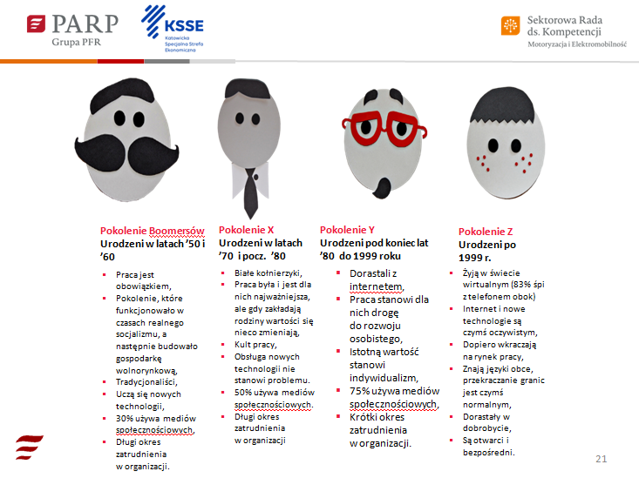

- Rynek pracy to również wyzwania w zakresie robotyzacji. Zmniejsza się dostęp do osób chętnych do wykonywania prostych, powtarzalnych zadań. Rosną koszty pracy. A to generuje potrzebę i możliwości wykorzystania robotów w mniej marżowych umiejętnościach, a przekwalifikowania ludzi do zadań wyżej marżowych.

- Polska ma jeden z najniższych poziomów gęstości robotyzacji w Europie, jest na 16 pozycji pod względem ilości pracujących robotów. Podobnie jak w wielu innych krajach, w Polsce najbardziej zrobotyzowaną gałęzią jest motoryzacja – 190 robotów na 10 tys. pracowników. W pozostałych sektorach gęstość robotyzacji wynosi 46.

- Dla poprawy tego stanu, robotyzacja musi być dostępna również dla małych i średnich firm (MŚP), a najważniejszym czynnikiem motywującym MŚP do robotyzacji jest poprawa efektywności produkcji. MŚP oczekują, że robotyzacja pozwoli im przede wszystkim obniżyć koszty produkcji, a tym samym zwiększyć jej efektywność. Jedna trzecia MŚP produkcyjnych w Polsce planuje robotyzację w ciągu najbliższych trzech lat, a prawie 40 proc. firm z tej grupy planuje wdrożenie robotów współpracujących. Firmy te poszukują głównie zastosowań związanych z pakowaniem i paletyzacją oraz obsługą maszyn.

- W dobie czwartej rewolucji przemysłowej kwalifikacje rynkowe to ogromna szansa na sprostanie wyzwaniom przyszłości. Podstawowa edukacja w obszarze robotyzacji oraz szeroka edukacja w zakresie aspektów transformacji digitalnej jest koniecznym warunkiem rozwoju przedsiębiorstw produkcyjnych w kierunku gospodarki Przemysł 4.0.

- Przyszła edukacja musi koncentrować się na podnoszeniu kwalifikacji w zakresie transformacji cyfrowej i robotyzacji.

- Te zmiany będą wymagać i wspierać współpracę przemysłu z systemem oświaty wykorzystując potencjał instytucji certyfikujących funkcjonujących w Zintegrowanym Systemie Kwalifikacji.

- Wiele pozytywnych efektów w zakresie współpracy na linii szkoła-biznes już widać. Jak wskazywali uczestnicy konsultacji środowiskowych, szkoły realizują wiele kursów umiejętności twardych zakończonych uzyskaniem certyfikatu, kursów prawa jazdy, kursów spawalniczych, czy uprawnień SEP, kursów, które na rynku są bardzo drogie, a które szkoły realizacją w ramach rożnych projektów pomocowych. Cieszą się one dużą popularnością wśród uczniów, dając im tym samym dobry start na rynku pracy.

Do materiału dołączono prezentację, wyświetlaną podczas konsultacji.

